【様式第１号】個人・事業者・団体用
令和 年 月 日



すまいる☺メンバー 登録申込書
１．お名前等 【 必須 】
ニックネーム (※1)
事業者・団体名（※2）
（※1）【個人で参加される場合】ニックネームをご記入ください。宣言内容と併せてホームページ等で公表します。
（※2）【団体等で参加される場合】事業者名・団体名をご記入ください。宣言内容と併せてホームページ等で公表します。

２．SDGs取組宣言【 必須 】
「枚方市 SDGs取組方針」の趣旨に賛同し、次のとおり「SDGs取組宣言」を行います。

- 私（当事業者・団体）は、「枚方市SDGs推進登録制度登録要領」を確認しました。
以下のいずれかに該当する場合には、公表を行わない場合や公表を取りやめる場合があります。
・SDGsや本制度の趣旨に合致していない内容が含まれるもの。
・第三者の権利（個人情報・著作権・肖像権）を侵害する内容が含まれるもの。
・法令や公序良俗に反するもの。
・政治的、宗教的な関連性や要素があるもの。
・登録者自身や登録者に関連するサービス・商品等を専ら紹介するなど、過度な営業活動と読み取られる又は
読み取られる恐れのあるもの。
・その他、本市が不適当と認めるもの。
宣言する  取り組みの内容 | ※140字程度で記載してください。
関連するゴール  ※ゴール下枠に○を  付けてください。  【複数選択可】 | 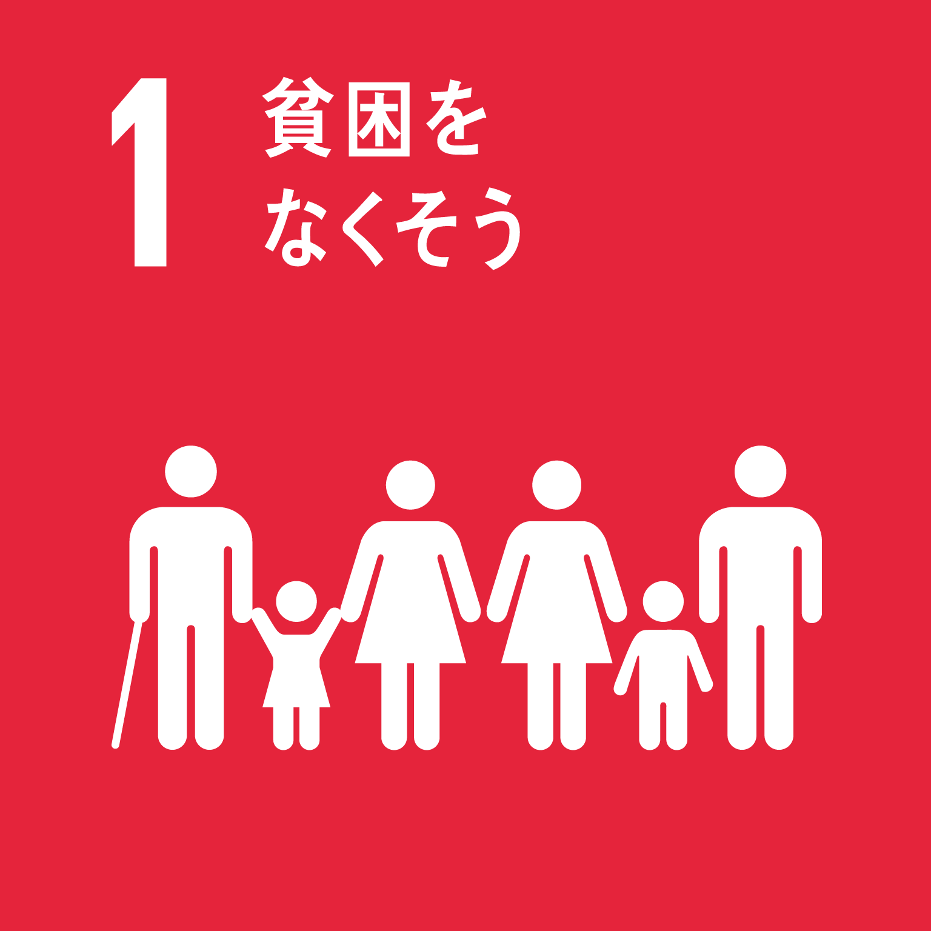 | 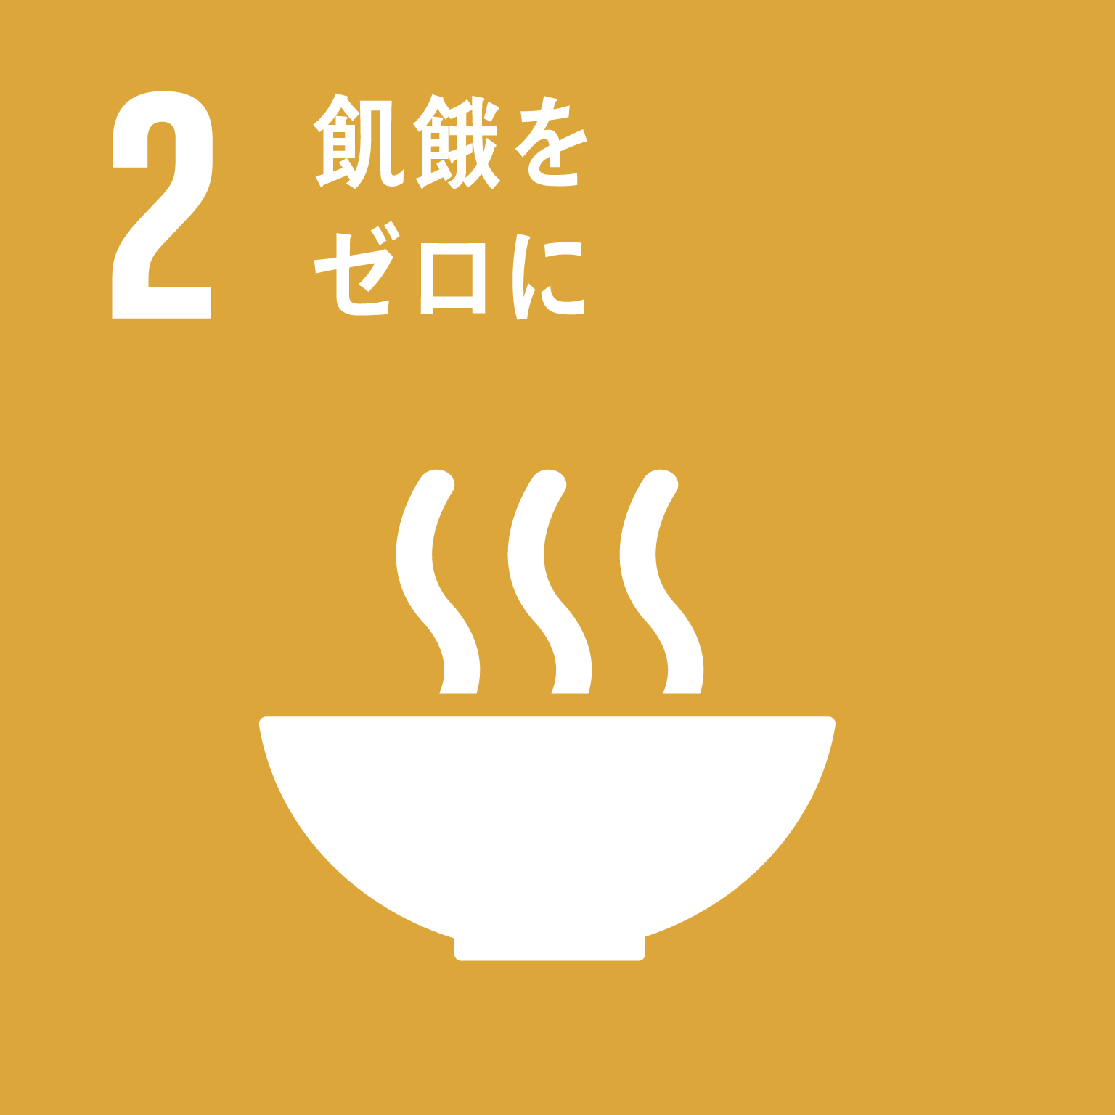 | 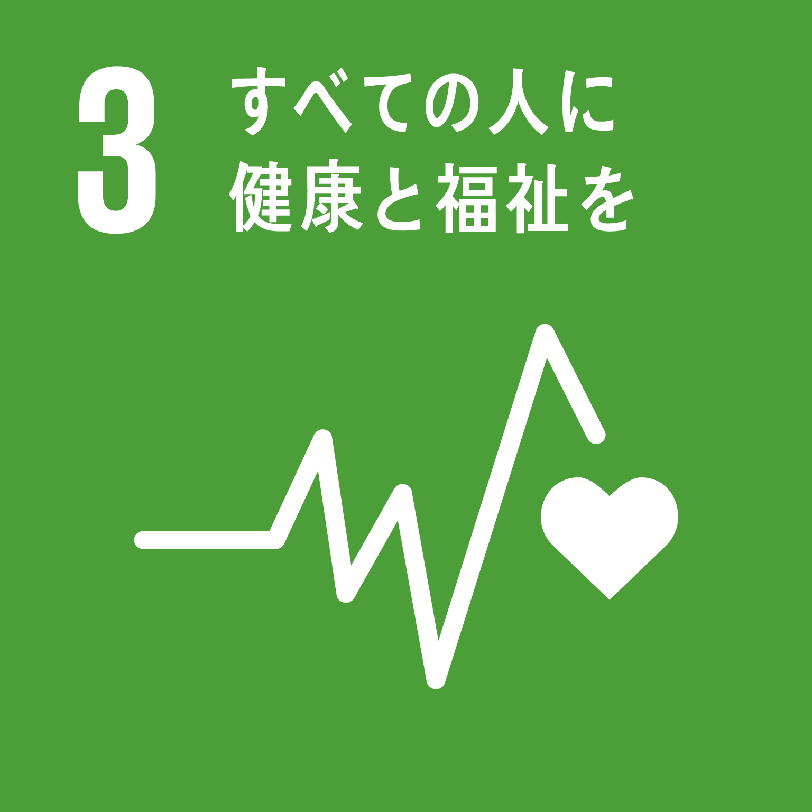 | 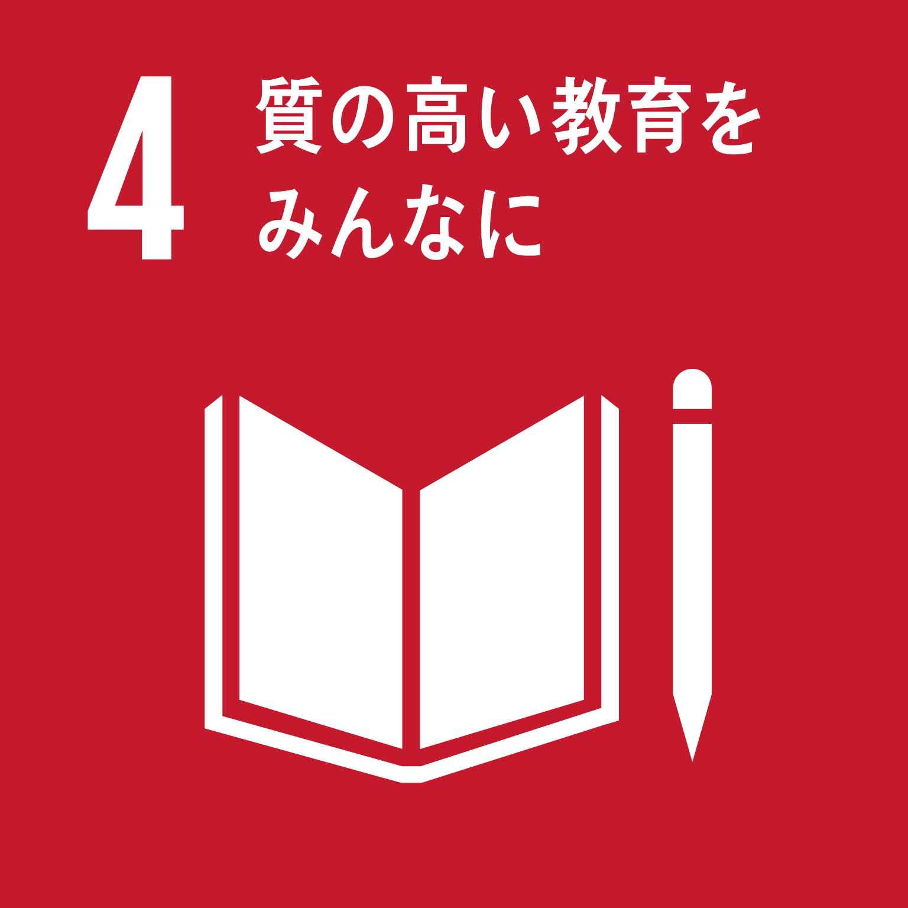 | 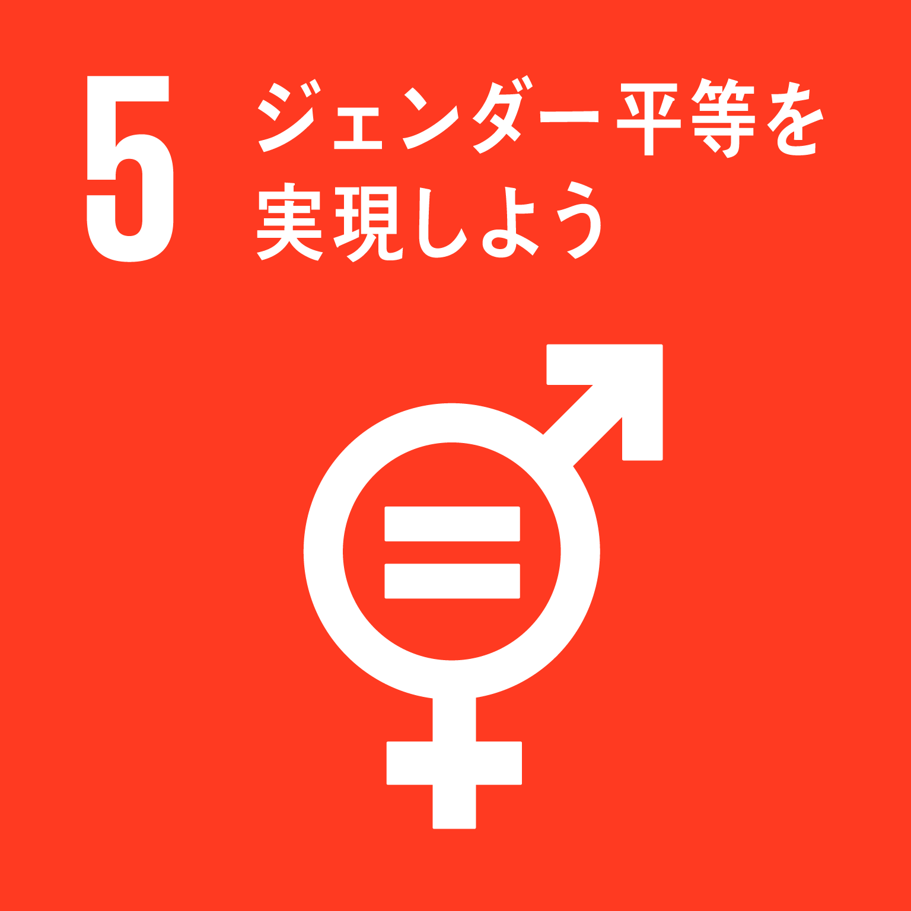 | 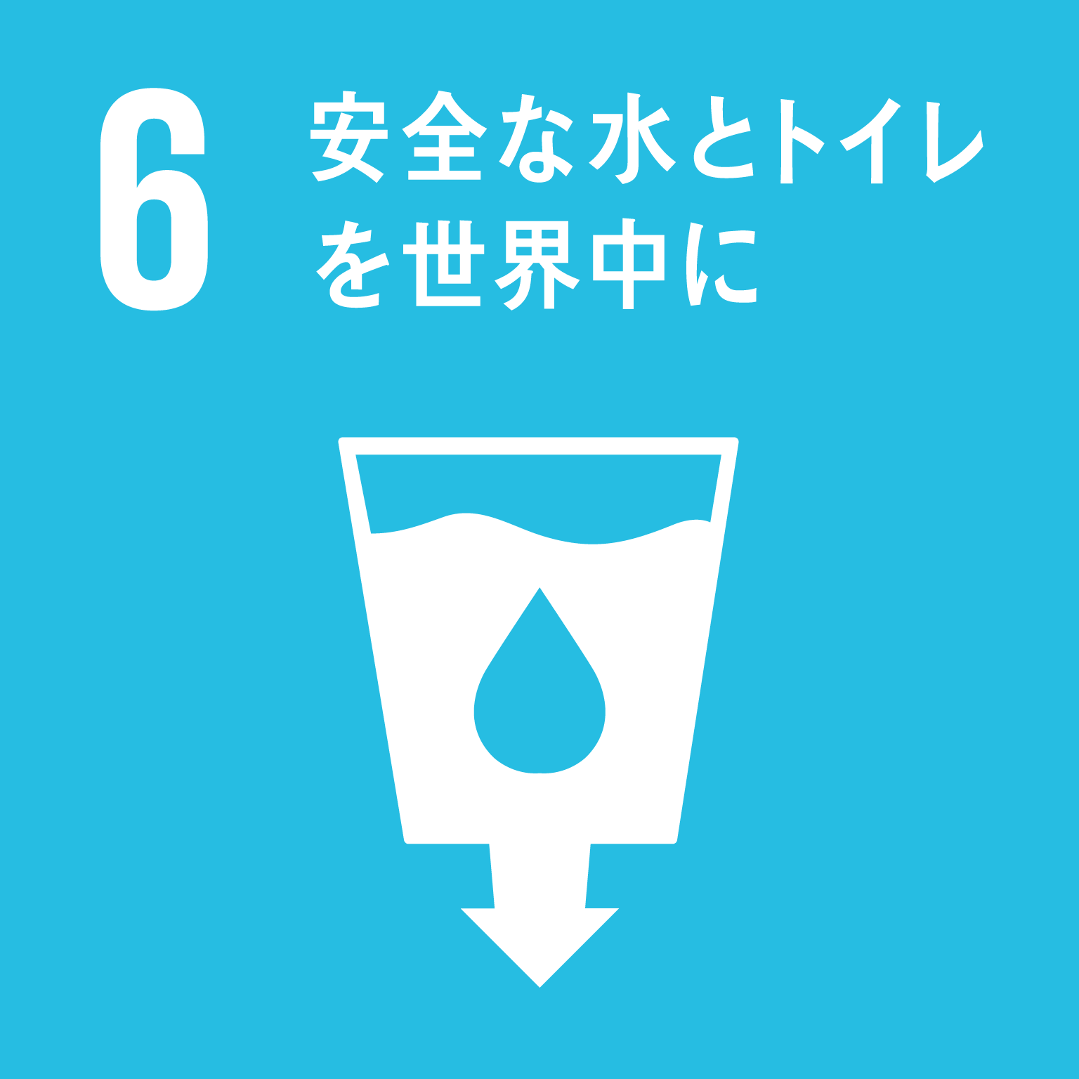
関連するゴール  ※ゴール下枠に○を  付けてください。  【複数選択可】 | 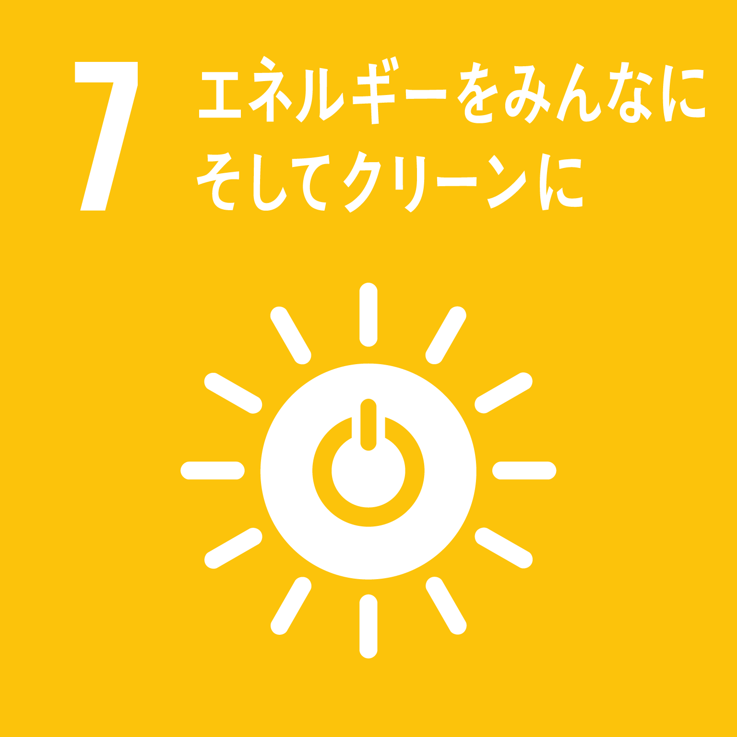 | 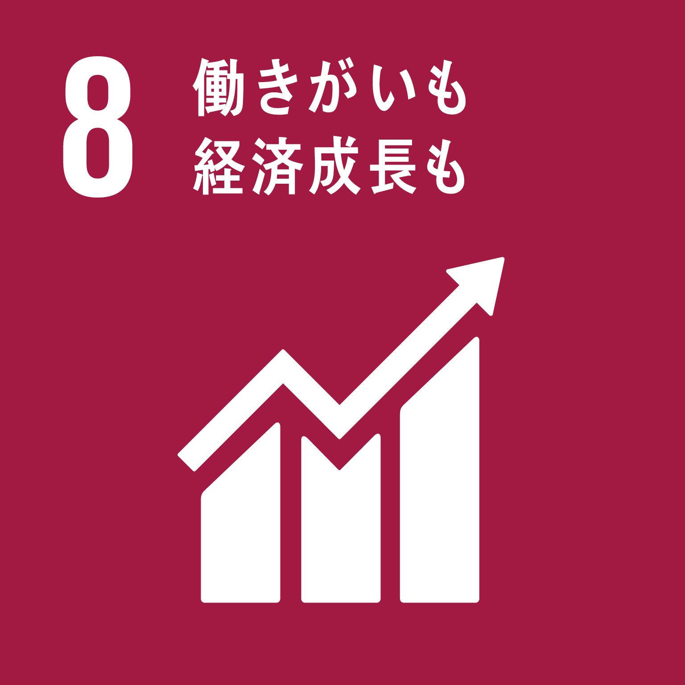 | 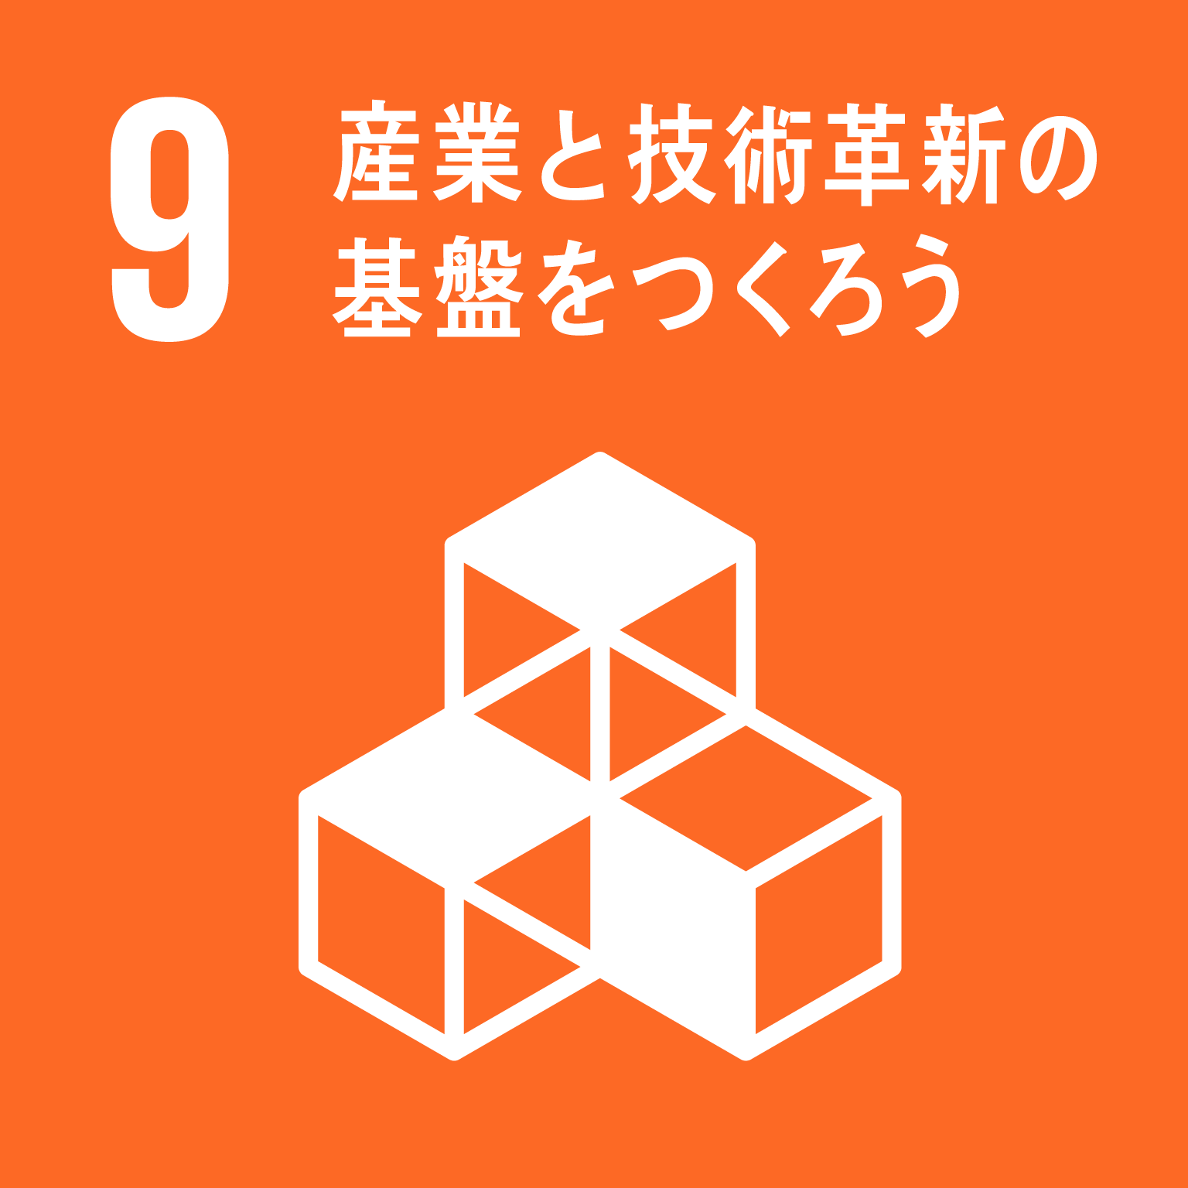 | 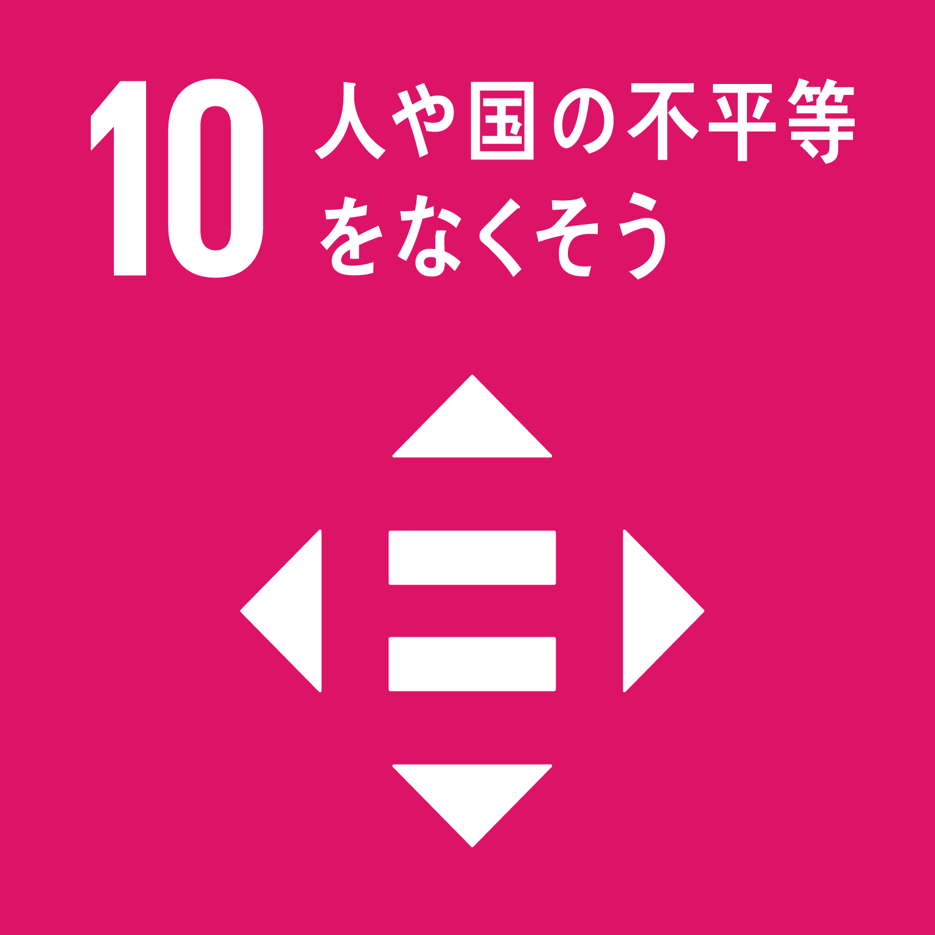 | 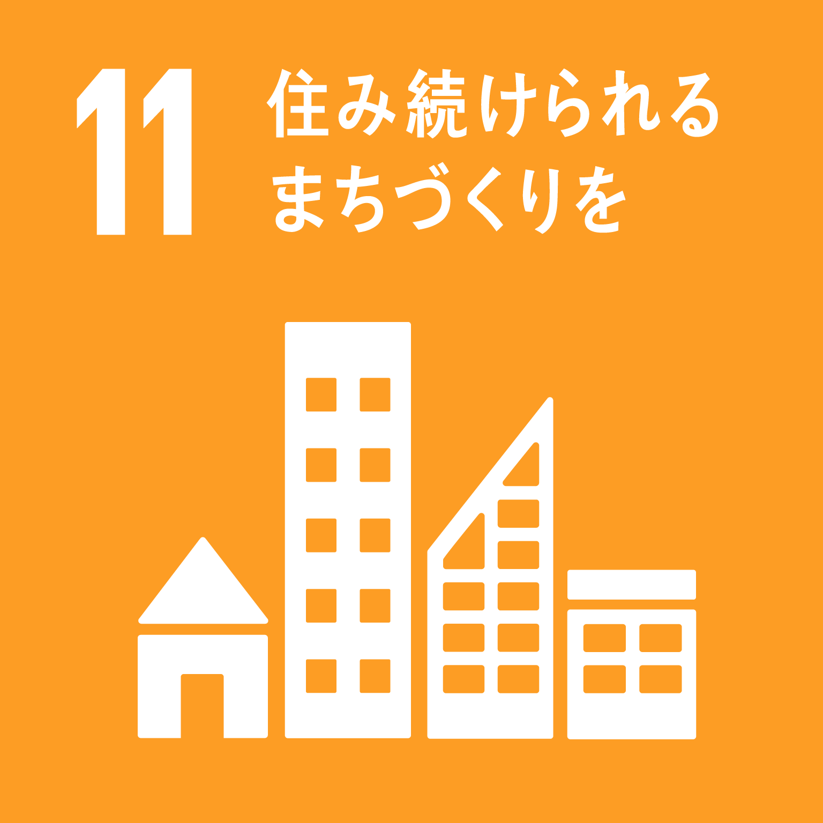 | 
関連するゴール  ※ゴール下枠に○を  付けてください。  【複数選択可】 | 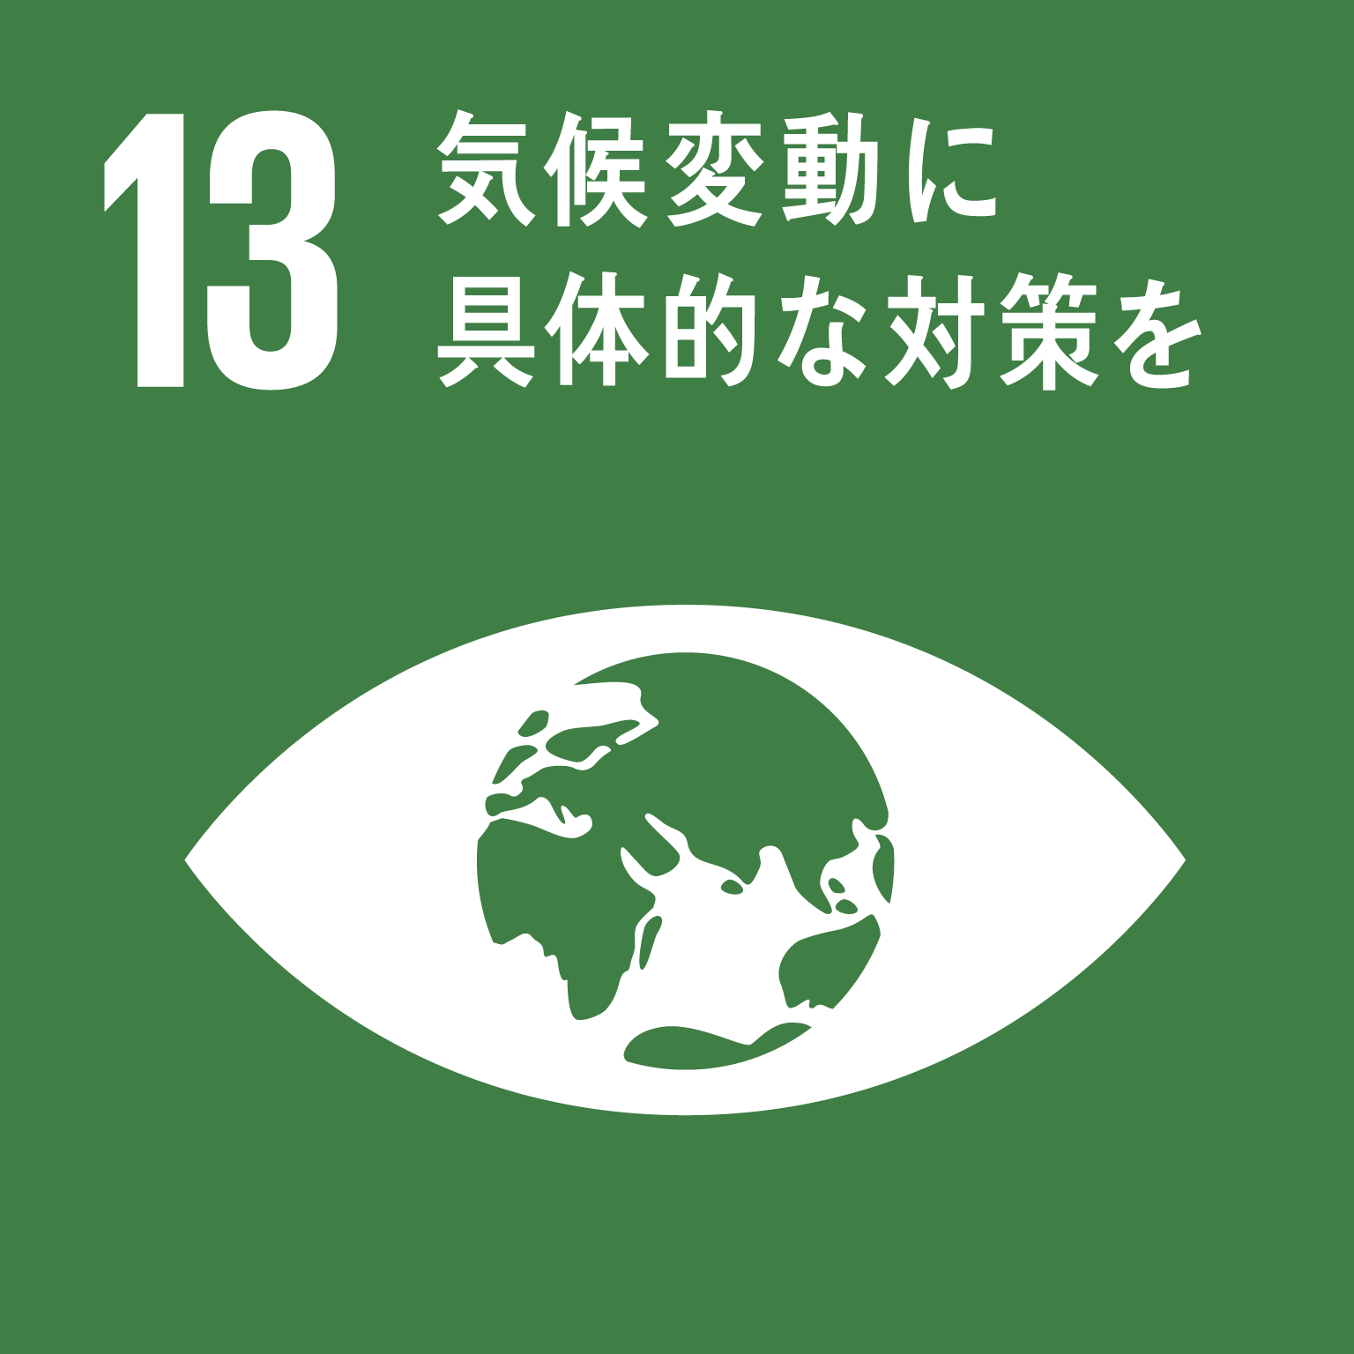 | 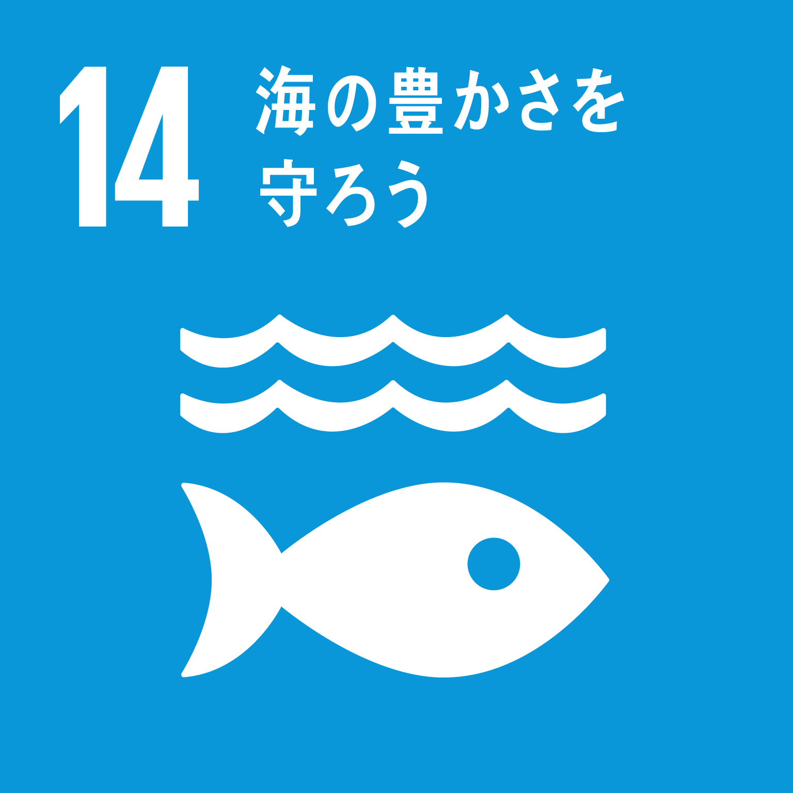 | 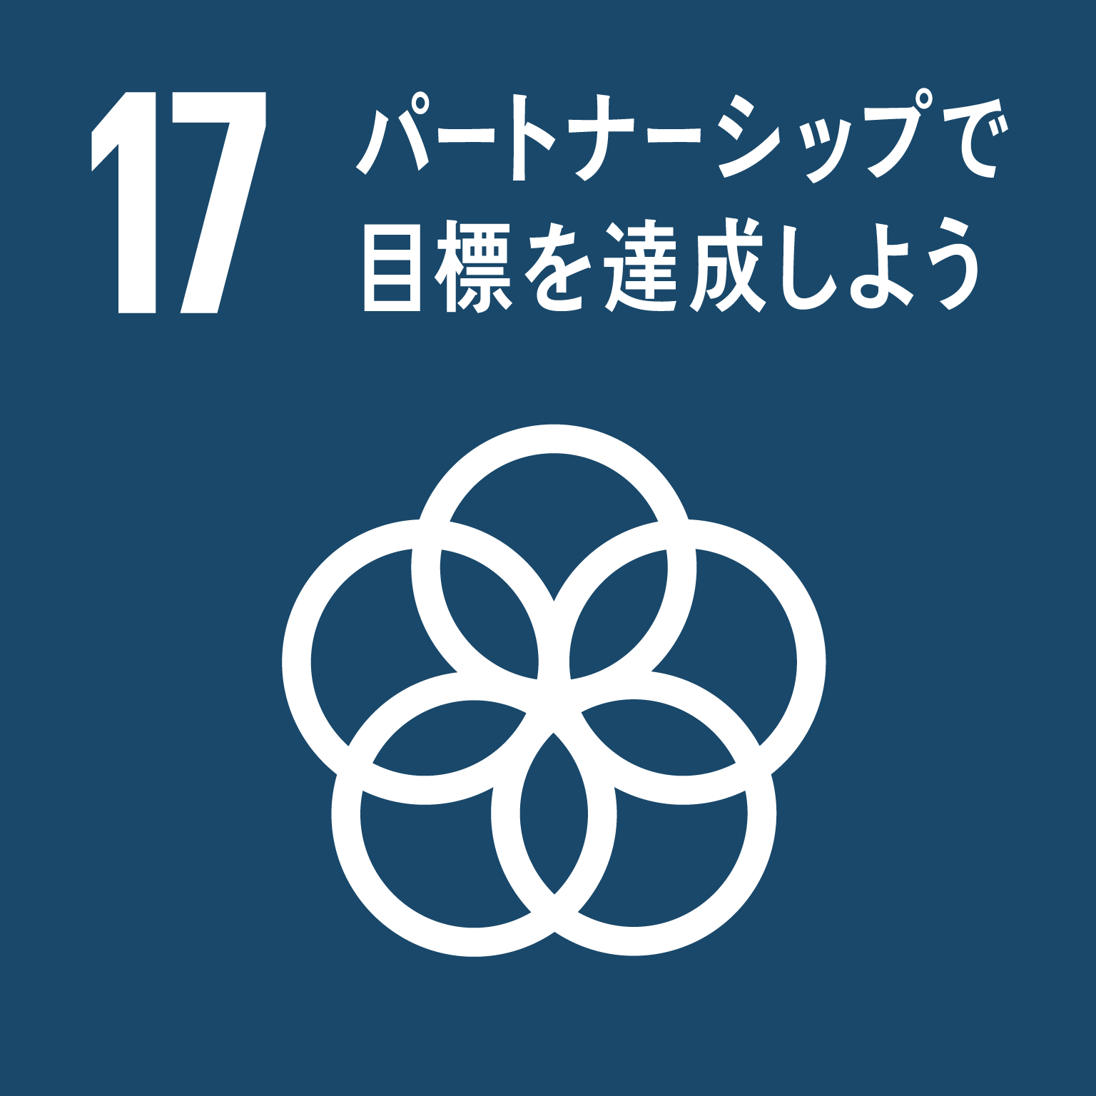    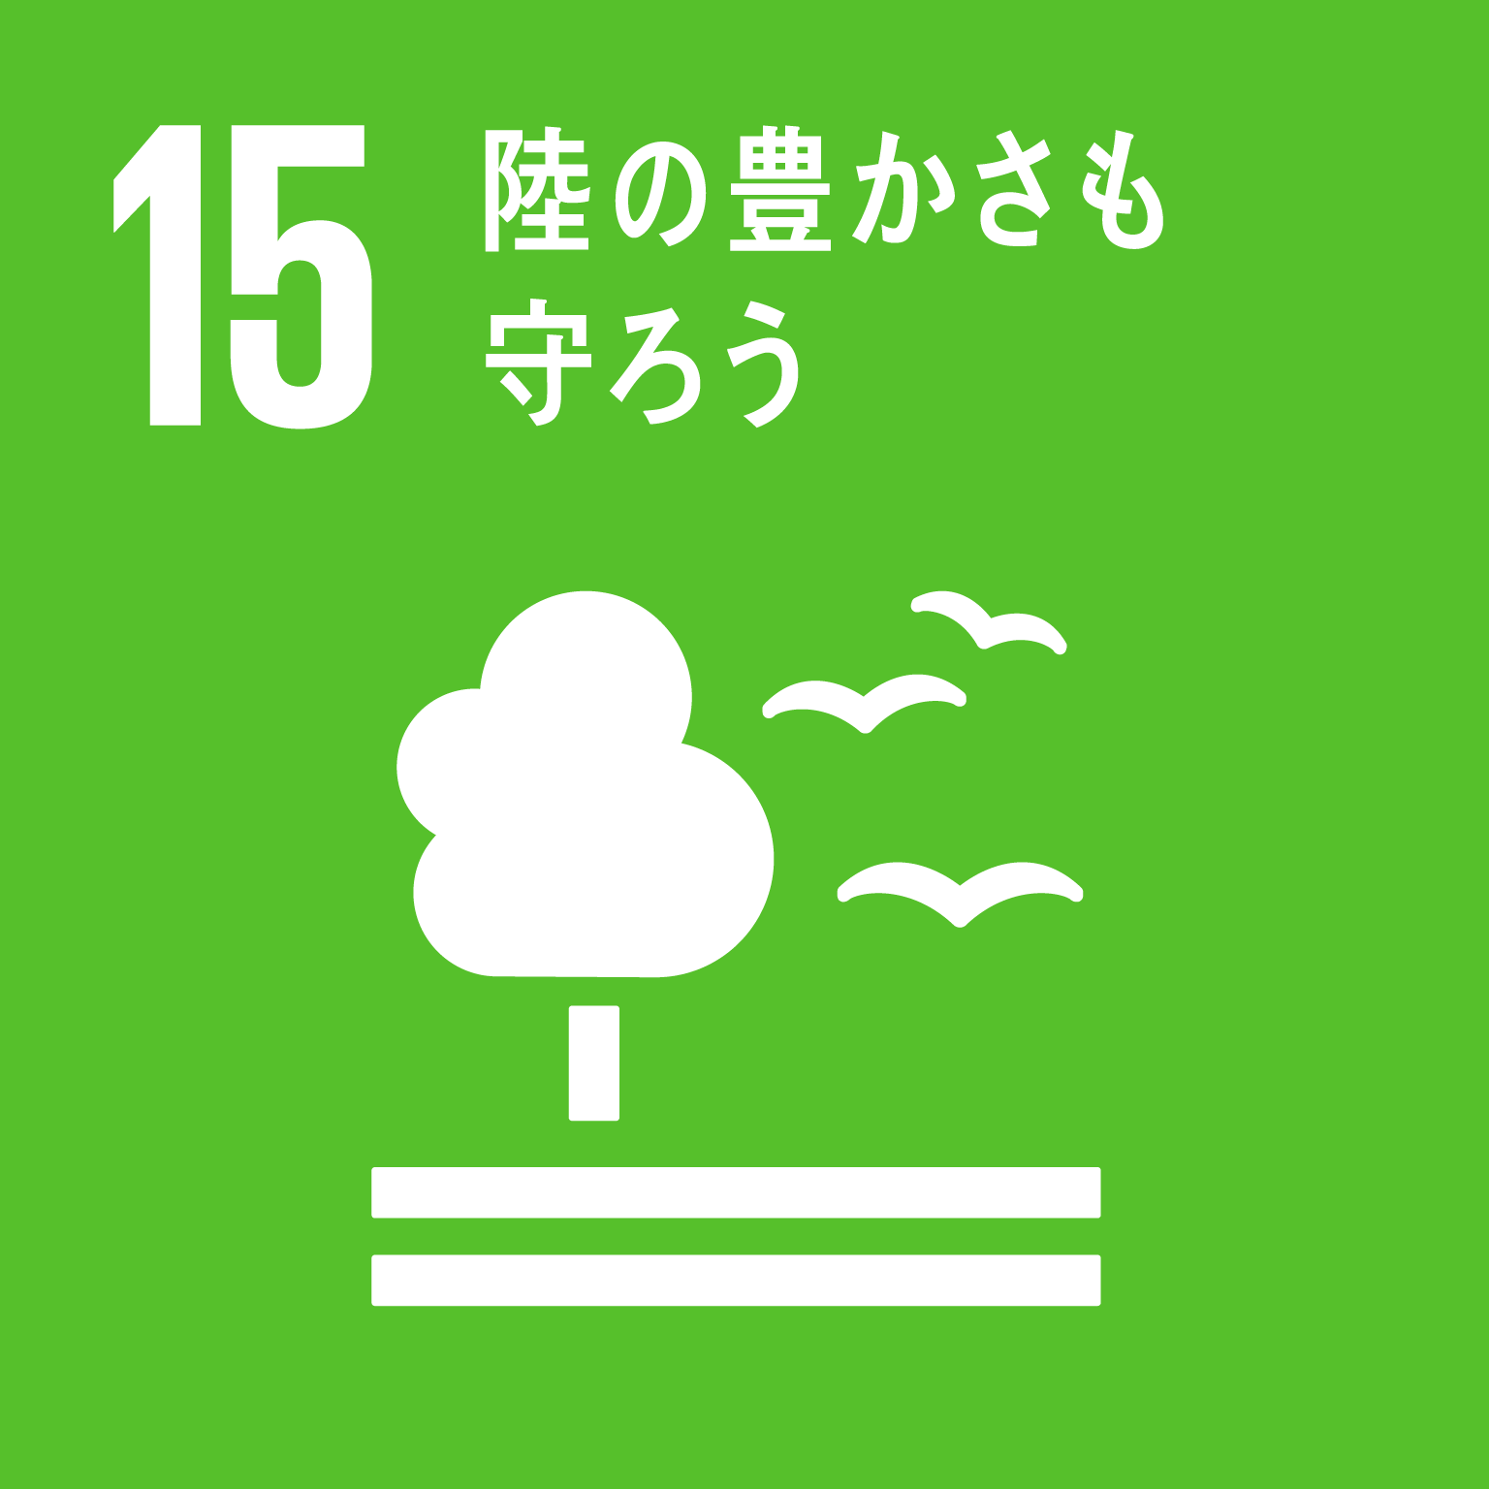 |  |  | 

【個人の場合は記入不要】
３.事業者・団体等のホームページURL（※大阪府内に活動拠点を有する場合のみ対象）
事業者・団体等で参加する場合は、ホームページのURLをご記入ください。
また、SDGsに関するページがある場合は、あわせてご記入をお願いします。
事業者・団体等の  ホームページURL | ※無ければ空欄
SDGsに関する  ホームページURL | ※無ければ空欄
担当者役職・氏名
電話番号
メールアドレス
(大阪府との連携) 大阪府「私のSDGs宣言プロジェクト」への参加
本市の宣言は、大阪府が行う「私のSDGs宣言プロジェクト」と連携しており、本市で宣言していただくことで、大阪府の取り組みにも同時に参加できます。大阪府の取り組みに参加することにより、皆さんの宣言が大阪府のホームページでも公表することができます。
※大阪府ホームページでは、皆さんの宣言と「お名前（ニックネーム等）」を紹介します。
※また、事業者・団体等の場合は、大阪府ホームページに「事業者・団体等のホームページ」及び「SDGsに関するホームページ」（ホームページがある方のみ）のリンクを貼ることができます。

◆大阪府「私のSDGs宣言プロジェクト」への参加の注意事項
・必ず『私のSDGs宣言プロジェクト』実施要領を確認してください。（確認後、下の確認欄をチェックしてください）
・参加される場合は、１～３のうち、『３．「担当者役職・氏名」、「電話番号」』以外の項目について、大阪府に情報
連携します。
・既に大阪府において宣言をされている場合は、対象外です。
・事業者・団体等において、大阪府内に活動拠点（本社・支社・営業所等）が無い場合は、団体としての宣言ではなく、個人として宣言することになりますのでご留意ください。

- 私は、大阪府「『私のSDGs宣言プロジェクト』実施要領」を確認しました。
☑が無い場合は、大阪府に連携できない場合がありますのでご留意ください。

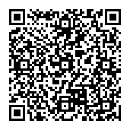
大阪府「私のSDGs宣言プロジェクト」の詳細はこちら

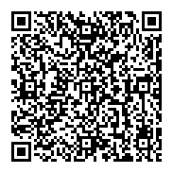
「『私のSDGs宣言プロジェクト』実施要領」はこちら

◆大阪府「私のSDGs宣言プロジェクト」への参加を希望されない場合は、下記へ☑をお願いします。
□ 私は、大阪府「私のSDGs宣言プロジェクト」への参加を希望しません。

【提出先】枚方市 総合政策部 企画政策室 政策推進課
〔Mail〕sdgs-touroku@city.hirakata.osaka.jp
〔住所〕〒573-8666 大阪府枚方市大垣内町2丁目1番20号
〔FAX〕072-841-3039

